**Processo de Gerência de Requisitos – GPR**

1. **Propósito**

O plano de gerenciamento dos requisitos é desenvolvido e aprovado durante a fase de planejamento do projeto e é um plano auxiliar do Plano de Gerenciamento de Projetos. Tem como objetivo documentar como os requisitos serão analisados, documentados e gerenciados do início ao fim do projeto.

1. **Definições**

A definições referente ao Processo de Verificação estão descritas no documento de Processo de Gerência de Projetos.

|  |  |
| --- | --- |
| **Área de Processo** | **Documento** |
| **Gerência de Projeto** | **Processo de Gerência de Projeto.docx** |

1. **Políticas**

A Política Organizacional referente ao Processo de Gerenciamento de Requisitos está descrita no documento de Processo de Gerência de Projetos, tópico 4.

|  |  |
| --- | --- |
| **Área de Processo** | **Documento** |
| **Gerência de Projeto** | **Processo de Gerência de Projeto.docx** |

1. **Papeis**

|  |  |
| --- | --- |
| **Papel** | **Gerente de Requisitos.** |
| **Formação** | **Essa ocupação é exercida por uma pessoa com escolaridade de ensino superior na área de engenharia de software.** |
| **Conhecimentos** | * **Conceitos sobre elicitação de requisitos.** * **Processo de Gerência de Requisitos.** * **Ferramenta de gerência de requisitos.** |
| **Responsabilidades** | * **Especificar objetivos.** * **Especificar requisitos.** * **Validar requisitos.** * **Controlar mudanças de requisitos.** * **Realizar revisões.** * **Manter responsabilidade sobre a equipe.** |

1. **Métricas**

|  |  |
| --- | --- |
| **Indicador** | **IARP - Índice de Aprovação de Requisitos Propostos** |
| **Objetivo** | **Garantir que a quantidade de itens de requisitos aprovados seja satisfatória para o início do projeto.** |
| **Coleta** | **Quando**  **No momento da validação de requisitos por parte do cliente**  **Quem**  **Gerente de Requisitos**  **Como**  **Coletar o QIRP - Quantidade de Itens de Requisitos Propostos**  **Coletar o QIRA - Quantidade de Itens de Requisitos Aprovados**  **IARP = QIRP / QIRA** |
| **Análise** | **IARP <= 20% BAIXO**  **IARP <= 50% MÉDIO**  **IARP > 80% ALTO**  **A Meta é obter IARP BAIXO** |

|  |  |
| --- | --- |
| **Indicador** | **IRA - Índice de Requisitos Adicionados** |
| **Objetivo** | Indicar a proporção de requisitos de um projeto que são adicionados aos requisitos estabelecidos inicialmente. |
| **Coleta** | **Quando**  **Durante o processo de controlar mudanças de requisitos**  **Quem**  **Gerente de Requisitos**  **Como**  **Coletar o QIRAD - Quantidade de Itens de Requisitos Adicionados**  **Coletar o QIRA - Quantidade de Itens de Requisitos Aprovados**  **IRA = QIRAD / QIRA** |
| **Análise** | **IRA <= 15% BAIXO**  **IRA <= 50% MÉDIO**  **IRA > 90% ALTO**  **A Meta é obter IRA BAIXO** |

|  |  |
| --- | --- |
| **Indicador** | **ICR - Índice de Cancelamento de Requisitos** |
| **Objetivo** | Indicar a proporção de requisitos de um projeto que são anulados. |
| **Coleta** | **Quando**  **No momento da validação de requisitos por parte do cliente**  **Quem**  **Gerente de Requisitos**  **Como**  **Coletar o QIRC - Quantidade de Itens de Requisitos Cancelados**  **Coletar o QIRA - Quantidade de Itens de Requisitos Aprovados**  **ICR = QIRC / QIRA** |
| **Análise** | **ICR <= 25% BAIXO**  **ICR <= 50% MÉDIO**  **ICR > 90% ALTO**  **A Meta é obter ICR BAIXO** |

|  |  |
| --- | --- |
| **Indicador** | **IAR - Índice de Alteração de Requisitos** |
| **Objetivo** | Indicar a proporção de requisitos de um projeto que foram modificados. |
| **Coleta** | **Quando**  **Logo após a validação com o cliente**  **Quem**  **Gerente de Requisitos**  **Como**  **Coletar o QIRAL - Quantidade de Itens de Requisitos Alterados**  **Coletar o QIRA - Quantidade de Itens de Requisitos Aprovados**  **IAR = QIRAL / QIRA** |
| **Análise** | **IAR <= 30% BAIXO**  **IAR <= 60% MÉDIO**  **IAR > 95% ALTO**  **A Meta é obter IAR BAIXO** |

|  |  |
| --- | --- |
| **Indicador** | **IER - Índice de Estabilidade de Requisitos** |
| **Objetivo** | Mostrar um valor de estabilidade dos requisitos no momento da medição, a partir do cálculo de fatores que influenciam na instabilidade. |
| **Coleta** | **Quando**  **Logo após o processo de elicitação dos requisitos**  **Quem**  **Gerente de Requisitos**  **Como**  **Coletar o DER – Dados de Estabilidade de Requisitos**  **IER = ∑ (DER) / QIRA** |
| **Análise** | **IER <= 30% BAIXO**  **IER <= 60% MÉDIO**  **IER > 95% ALTO**  **A Meta é obter IER ALTO** |

1. **Comunicações**

|  |  |
| --- | --- |
| **Comunicação** | **Encaminhar requisitos para equipe de desenvolvimento** |
| **Emissor** | **Gerente de requisitos** |
| **Receptores** | **Toda a equipe de desenvolvimento** |
| **Mensagem** | **Documento de requisitos aprovado pelo cliente e pronto para uso em desenvolvimento** |
| **Meio de Comunicação** | **E-mail** |
| **Quando** | **Após a validação dos requisitos pelo cliente** |

1. **Macro Fluxo**

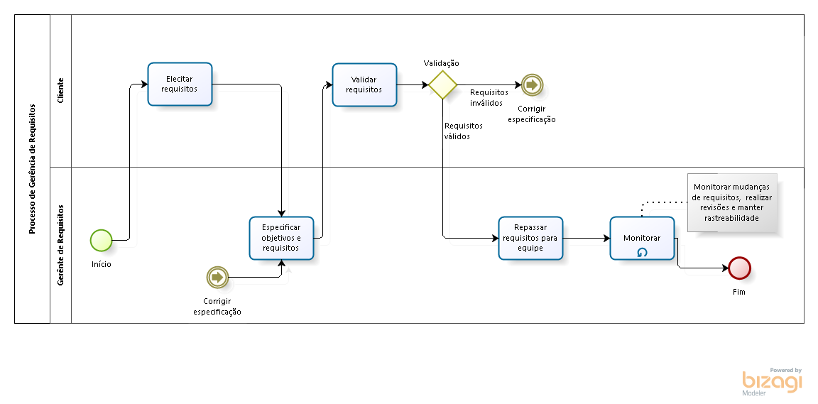

1. **Atividades**

|  |  |
| --- | --- |
| **Atividade** | Elicitar Requisitos. |
| **Responsabilidades** | **Realização:** Equipe - agentes de levantamento de requisitos. |
| **Aprovação:** Gerente de Requisitos. |
| **Colaboração:** Não se aplica. |
| **Informação:** Todos os agentes do grupo de elicitação. |
| **Tarefas** | **1.** Definir procedimentos para o desenvolvimento de requisitos. |
| **2.** Realizar uma análise do domínio do problema. |
| **3.** É feito entrevistas como meio de levantamento de requisitos. |
| **4.** É gerado e identificado os casos de uso. |
| **5.** É definido os atributos de qualidade do sistema. |
| **Pré-Condições** | Ter uma relação de todos os indivíduos a serem relacionados, além de um controle sobre quais materiais serão utilizados na elicitação. |
| **Entradas** | Uma lista com os indivíduos a se relacionarem no processo de elicitação, junto com o material também a ser utilizado. |
| **Critérios de Saída** | Os requisitos funcionais e não funcionais e também de uma revisão dos materiais envolvidos, ambos gerando. |
| **Produtos** | Documento com as funções do sistema (requisitos funcionais e não funcionais), documento especificando atributos de qualidade |
| **Ferramentas** | Editores de texto. |

|  |  |
| --- | --- |
| **Atividade** | Especificar Objetivos e Requisitos. |
| **Responsabilidades** | **Realização:** Equipe - agentes de levantamento de requisitos. |
| **Aprovação:** Gerente de Requisitos. |
| **Colaboração:** Não se aplica. |
| **Informação:** Todos os agentes do grupo de elicitação. |
| **Tarefas** | **1.** Refinar requisitos coletados. |
| **2.** Separar os requisitos refinados em funcionais e não funcionais. |
| **3.** Criar Casos de Uso. |
| **4.** Criar Diagramas de Sequência. |
| **Pré-Condições** | Elicitar Requisitos com o Cliente. |
| **Entradas** | Documento com as funções do sistema (requisitos funcionais e não funcionais), documento especificando os casos de uso e atributos de qualidade. |
| **Critérios de Saída** | Ter refinado todos os requisitos que foram coletados com o cliente |
| **Produtos** | Documento de Especificação de Objetivos e Requisitos. |
| **Ferramentas** | Editores de Texto, Ferramentas de UML. |

|  |  |
| --- | --- |
| **Atividade** | Validar Requisitos |
| **Responsabilidades** | **Realização:** Avaliador |
| **Aprovação:** Cliente |
| **Colaboração:** Não se aplica. |
| **Informação:** Gerente de Requisitos |
| **Tarefas** | **1.** O cliente analisa os requisitos apresentados e aprova ou nega o documento. |
| **2.** Aprovando, o documento segue para próxima etapa. |
| **3.** Negando, o documento volta para a especificação dos requisitos. |
| **Pré-Condições** | O documento de requisitos deve ter sido validado pelo Gerente de Requisitos |
| **Entradas** | Ser validado pelo cliente |
| **Critérios de Saída** | Ter refinado todos os requisitos que foram coletados com o cliente |
| **Produtos** | Artefato de Especificação de Requisitos aprovado pelo Cliente e pelo Gerente de Requisitos. |
| **Ferramentas** | Editores de Texto. |

|  |  |
| --- | --- |
| **Atividade** | Repassar Requisitos para Equipe |
| **Responsabilidades** | **Realização:** Equipe - agentes de levantamento de requisitos.  Gerente de Requisitos |
| **Aprovação:** Gerente de Requisitos. |
| **Colaboração:** Equipe - agentes de levantamento de requisitos. |
| **Informação:** Gerente de Requisitos. Gerente de Projeto |
| **Pré-Condições** | Ter o documento de Requisitos aprovado pelo Cliente e pelo Gerente de Requisitos. |
| **Entradas** | Não se aplica. |
| **Critérios de Saída** | Nenhum Critério Especifico |
| **Produtos** | Artefato de Especificação de Requisitos aprovado pelo Cliente e pelo Gerente de Requisitos. |
| **Ferramentas** | Não se aplica. |

|  |  |
| --- | --- |
| **Atividade** | Monitorar |
| **Responsabilidades** | **Realização:** Gerente de Requisitos |
| **Aprovação:** Não se aplica. |
| **Colaboração:** Não se aplica. |
| **Informação:** Equipe |
| **Tarefas** | **1.** O gerente de requisitos deve monitorar todo o processo de desenvolvimento da aplicação a fim de manter a consistência dos requisitos |